液压与气动 PLC 综合实训装置说明书
一、设备定位：
这是专为机电、自动化专业新手设计的实操训练设备，能帮你从 “看不懂机器” 到 “亲手指挥机器干活”—— 通过 PLC 编程控制气动 / 液压部件动作，直观理解 “电 - 气 - 液- 机械” 的联动逻辑，是工业自动化学习的 “入门实践工具”。控制装置外装如下图
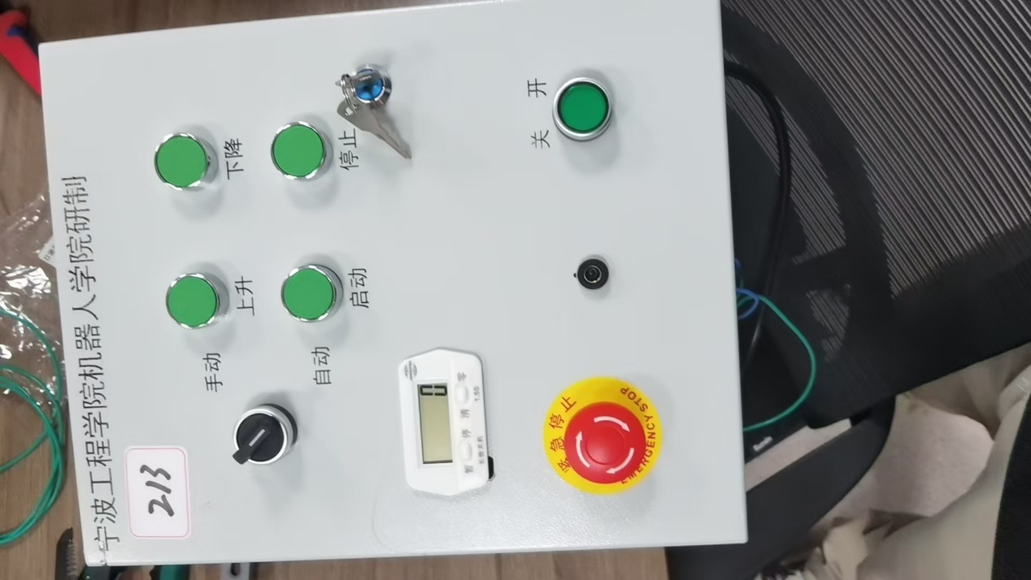
二、设备部件全解以及原理基础
（一）控制单元（设备左侧：“大脑+控制中枢”）
名称 | 外观 | 功能 | 如何操作
急停按钮 | 箱体外部红色旋转按钮，最为显眼 | 紧急停止所有动作，设备断电 | 按下去后需顺时针旋转复位
功能按钮 | 箱体外部上方绿色小按钮（急停旁） | 手动发送 “上升/ 下降 / 自动/停止” 指令 | 按动时轻按，避免用力过猛损坏
三菱 PLC 控制器 | 箱体内部中间 | 设备 “大脑”，存储 / 执行你的控制程序 | 编程前需连接电脑，禁止带电拔线
开关电源 | 箱体外部右下方 | 输出 24V 安全电压，给电气部件供电 | 控制执行单位的电源

（二）控制部件电气原理图如下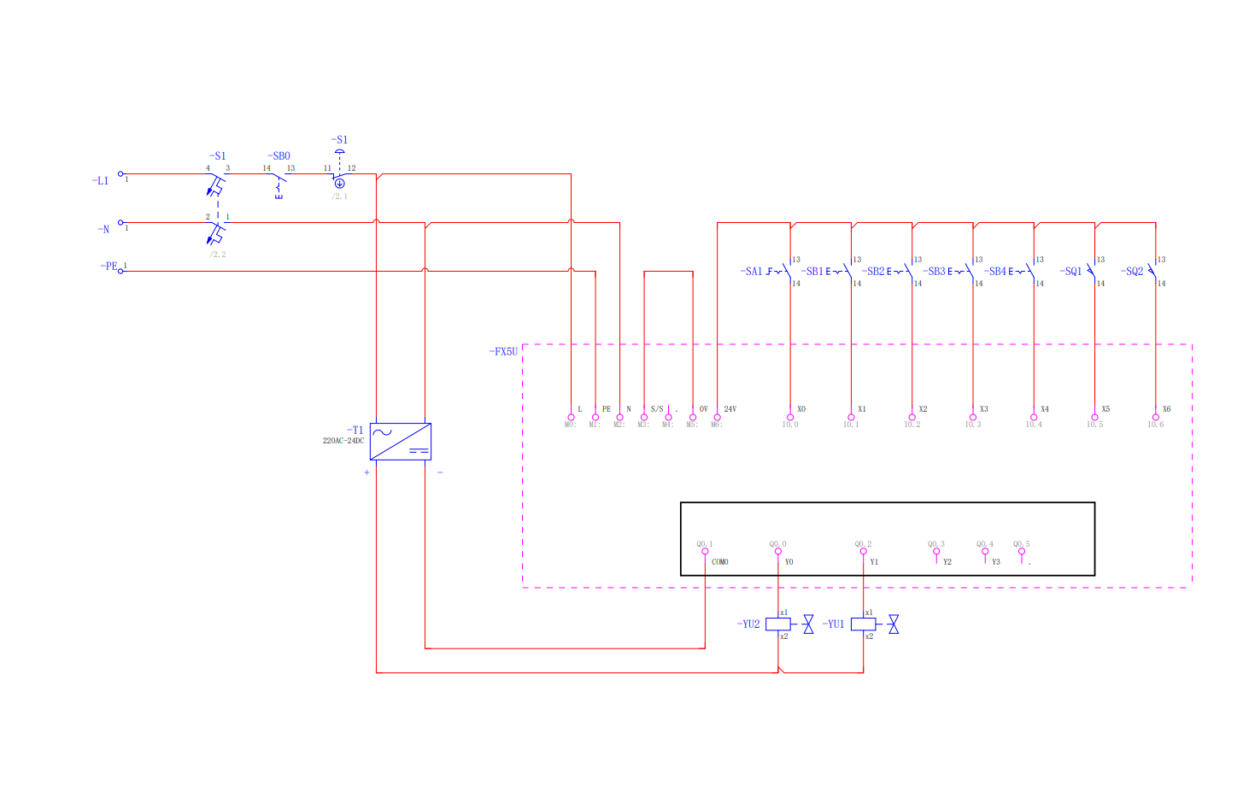
其中S1为主闸，SA1为急停开关，SB1,SB2,SB3,SB4为功能按钮。当左侧的急停、按钮、传感器等元件动作时，信号通过端子排传到 - P130 - 模块的输入口；模块根据程序判断后，从输出口发出信号，驱动右侧的继电器 / 接触器，最终控制设备的运行、停止等动作。以下为梯形图
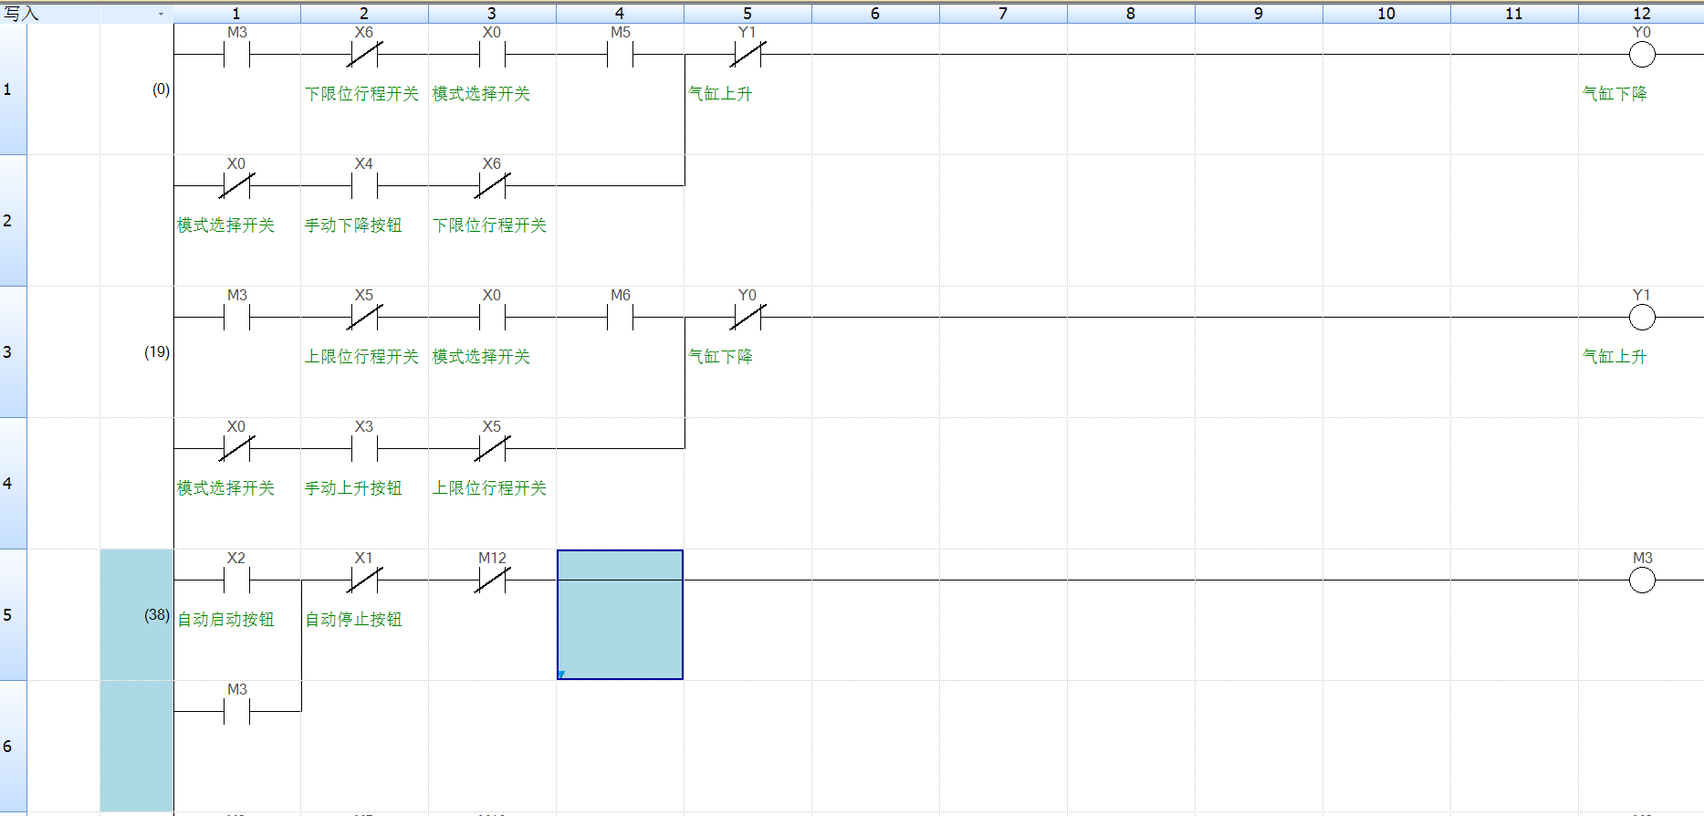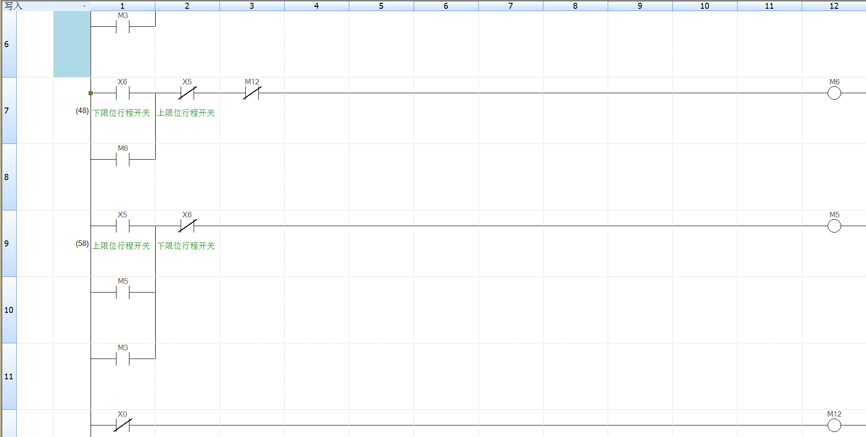
1控制部分的梯形图
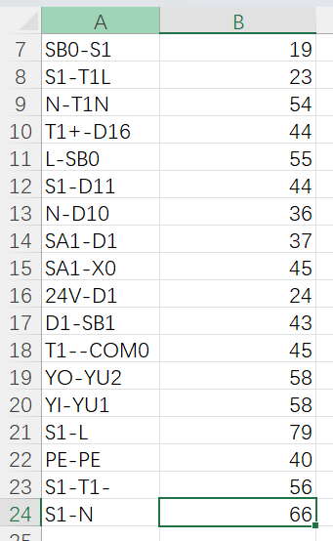
以下为详细接线表

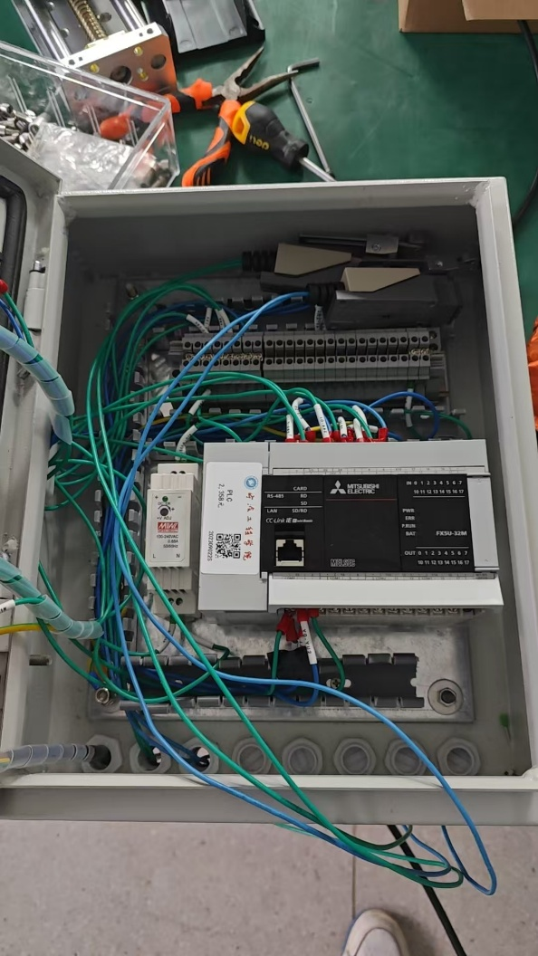
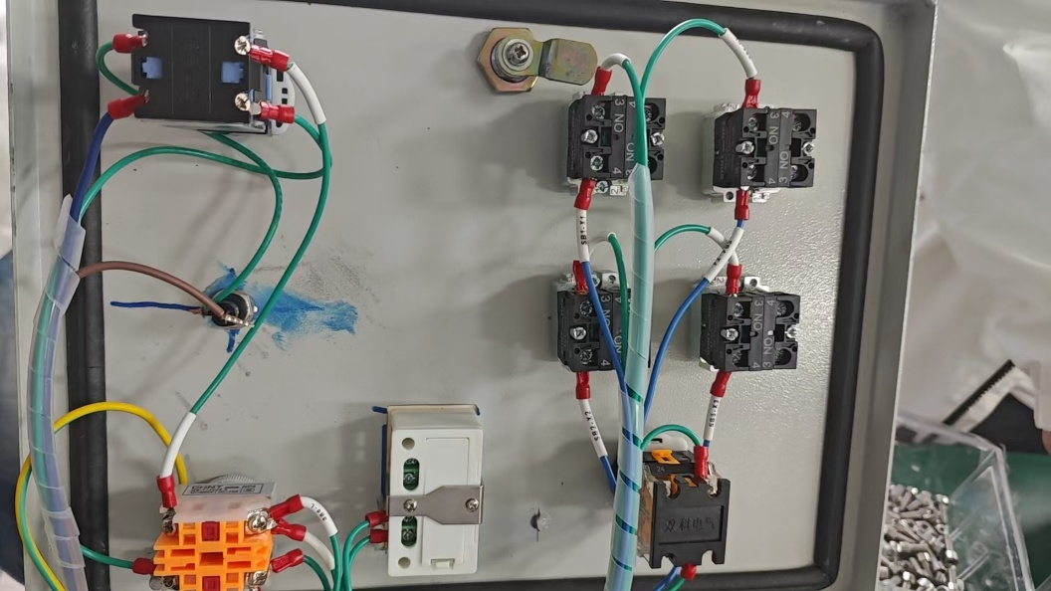
（三）最后的总装实物图

三、课程小结
本次液压与气动PLC综合实训，以实操为核心载体，有效打通了理论与工程应用的衔接。通过实训装置的实操演练，不仅夯实了专业基础，将分散的液压气动元件知识、PLC编程逻辑深度融合，清晰掌握了回路搭建、程序设计与系统联动的完整流程，更实现了从理论学习者到动手实践者的转变。
实训中，熟练掌握了元件组装、管路连接、PLC编程及常见故障排查等核心技能，同时培养了工程化思维与规范操作意识。此次实训不仅提升了专业实操能力，更构建起完整的知识应用体系，为后续专业学习和工程实践奠定了坚实基础。

